**ӘОЖ** **637.131**

**МРНТИ** **65.59.29**

**Какимова Ж.Х.1\***

**1** **Семей қаласының Шәкәрім атындағы университеті, Қазақстан, Қазақстан**

*(e-mail: zhaynagul.kakimova@mail.ru)

**Балқытылған ірімшіктерді байыту үшін пробиотикалық биоқосымша технологиясын әзірлеу**

**Аңдатпа**

*Негізгі мәселе:* Қазіргі уақытта Қазақстанда сүт өнімдерін өндіруді едәуір ұлғайту, қалдықсыз және аз қалдықты өндірісті ұйымдастыру арқылы шикізатты пайдалануды жақсарту, сондай-ақ дәрумендермен, ақуыздармен және басқа да компоненттермен байытылған өнімдер өндірісін кеңейту маңызды міндет болып табылады. Мақала балқытылған ірімшік өнімін байыту үшін кремді биоқосымша технологиясын жан-жақты зерттеуге және әзірлеуге арналған. Бұл мақалада қазіргі заманғы адамның тамақтануында пробиотикалық қасиеттері бар сүт өнімдерін қолданудың тұрақты тенденциясы қарастырылады. Авторлар балқытылған ірімшіктің жаңа түрінің химиялық құрамы мен қасиеттеріне қойылатын талаптарды негіздейді : құрғақ балқытылған ірімшік өнімінің массалық үлесі кемінде 45 мас болуы керек.% , пробиотикалық микрофлораның мөлшері кем дегенде 107 КО/г, өнімнің май қышқылының құрамын түзету үшін, сүт майын алмастырғыштарды қолдану.

*Мақсаты:* Функционалды бағыттағы балқытылған ірімшікті байыту үшін пробиотикалық кремді биологиялық қоспа технологиясын жасаңыз.

*Әдістері:* тамақ өнімдерін зерттеудің физика-химиялық, микробиологиялық әдістері.

*Нәтижелер және олардың маңыздылығы:* Зерттеу нәтижесінде балқытылған ірімшікті байытуға арналған кремді биологиялық қоспаны өндірудің құрамы мен технологиялық параметрлері анықталды. Ақуыздардың (азотты заттардың) микроорганизмдері үшін қоректік ортада жоғарылату үшін құрғақ заттардың массалық үлесі (48,0±0,5) % болатын майсыздандырылған құрғақ сүт концентраты таңдалды. Бифидобактериялардың өсуін белсендіру үшін лактулозаның "Лаэль" пребиоти зерттелді. Ашытылған өнімдерде микробиологиялық көрсеткіштер анықталды: сүт қышқылы дақылдары мен бифидобактериялардың жалпы саны. Қышқыл түзілу деңгейі жоғары тәжірибелі өнімдерде бифидобактериялардың өсуі төмендейтіні анықталды, бұл РН төмен болған кезде бифидобактериялардың өсуі баяулайды, ал рН 4,5 – тен төмен болған кезде тоқтайды. Пребиотик-лактулоза концентратының қатысуымен бифидобактериялар санының айтарлықтай өсуі байқалды. Авторлар Бифилакт-Б бактериялық концентраты бар тәжірибелі өнімдерде тромб түзу үшін ашыту процесі консистенцияның тығыздалу уақытын ескере отырып, 9-10 сағат ішінде аяқталатынын дәлелдеді. Бактериялық концентратпен ашытылған тәжірибелі өнімдерде Бифилакт-У ашыту процесі 7-8 сағат ішінде аяқталады, яғни (2,0±0,5) сағ жылдамырақ.

*Түйінді сөздер:* кремді биоқосымша, еріген ірімшік, лактулоза, бифидобактериялар, қышқыл түзілуі, майсыз сүт ұнтағы, ашыту

**Кіріспе**

Сүт негізіндегі функционалды өнімдерді құрудың негізгі мәні дайын өнімде маңызды аминқышқылдарының, полиқанықпаған май қышқылдарының, диеталық талшықтардың, дәрумендердің, өмірлік маңызды макро - және микроэлементтердің және адам ағзасына қажетті басқа заттардың құрамын реттеуге мүмкіндік беретін құрамдас шикізат компоненттерін бағытталған таңдау болып табылады. Функционалды қасиеттері бар тағамдарды алу үшін жақсы негіз-балқытылған ірімшік. Балқытылған ірімшіктің негізін сүт өнімдері (бүйрек ірімшігі, және басқа компоненттермен қамтамасыз ете отырып, полиқанықпаған май қышқылдарын, сарысулық ақуыздарды, микроэлементтерді, дәрумендер мен бірқатар қолдану арқылы оның құрамын жақсартуға тырысу керек сүтте жетіспейтін немесе жеткіліксіз мөлшерде болатын басқа да маңызды қосылыстар [1].

Бұл зерттеудің мақсаты-пробиотикалық микроорганизмдердің белсенді түрдегі көзі болып табылатын және сүт және өсімдік тектес басқа компоненттермен бірге ірімшік балқытылған өнімнің рецептурасында қолдануға арналған кремді биоқосымша өндірісінің құрамы мен технологиялық пара-метрін анықтау.

Пробиотикалық қасиеттері бар ашытылған сүт өнімдерін алу және олардың адам ағзасына әсерін зерттеу бағытында жүргізілген зерттеулер осы өнім тобының құндылығының барлық жаңа қырларын ашады. Әдебиетте ашытылған сүт өнімдерінің адам ағзасына оң әсері туралы көптеген мәліметтер бар [2].

Ашытылған сүт өнімдері кальцийдің жоғары сіңімділігіне ықпал етеді, ас қорыту шырындары мен өт секрециясын күшейтеді, асқазан секрециясын және ұйқы безі шырынын шығаруды күшейтеді, мочевина мен басқа да азот алмасу өнімдерінің шығарылуын арттырады, сүт қышқылының бактерицидтік әсері және сүт қышқылы бактериялары мен бифидобактериялардың кейбір түрлері шығаратын антибиотикалық заттар арқылы қажетсіз микрофлораның өсуін тежейді, пайдалы әсер етеді. ішек қозғалғыштығы, сарысулық холестеринді төмендетуге ықпал етеді, жүйке жүйесін сергітеді. Қазақстанда балқытылған ірімшіктер негізінде байытылған өнімдерді өндіру сегментін дамытуды сұранысқа ие бағыттардың бірі деп санауға болады. Сүт өнеркәсібінің бұл секторы қарқынды дамуда, ірімшіктердің дәстүрлі түрлері жетілдірілуде. Ірімшік пен ірімшік өнімдерінің технологиясы әртүрлі биообъектілер мен ферменттік препараттарды қолданумен ерекшеленеді. Сонымен қатар, ірімшіктер мен ірімшік өнімдерін сақтаудың барлық кезеңінде пробиотикалық микроорганизмдердің тұрақты дамуы мен сақталуы үшін жағдай жасау жаңа өнім технологиясын әзірлеу процесінде құрылған әрбір тамақ жүйесі үшін нақты шешімді талап ететін өзекті міндет болып табылады [3,4].

Осылайша, балқытылған ірімшіктің жаңа түріне қойылатын талаптар ұсынылған:

- құрғақ балқытылған ірімшік өнімінің массалық үлесі кемінде 45 мас болуы тиіс.% және жануарлар мен өсімдік тектес табиғи компоненттерді пайдалану есебінен қамтамасыз етіледі;

- балқытылған ірімшік өнімінің май қышқылдық құрамын түзету жоғары сапалы сүт майын алмастырғыштарды (СМА) пайдалану жолымен жүргізілуі тиіс;

- жаңа ірімшік өнімінің өзіндік дәміне балқыту үшін пропион қышқылды бактериялары бар майлы және майсыз ірімшікті қолдану арқылы қол жеткізіледі;

- балқытылған ірімшік өнімінің ассортиментінің минимумы дәмдік ингредиенттер мен толтырғыштарды қолдану арқылы кеңейтіледі;

- тұтынушылық сұраныс өнімнің жарамдылық мерзімі ішінде сақталуына ықпал ететін заманауи қаптамамен қамтамасыз етілетін болады.

**Материалдар мен әдістер**

Материалдар:

- Ішуге арналған крем ГОСТ 31451- 2013 [5].

- ГОСТ 31658-2012 "Майсыз сүт-шикізат" бойынша майсыз сүт концентраты» [6].

- Техникалық шарттар бойынша "Лаэль" лактулоза концентраты ТУ 9229-008-46162908-2004"лактулоза концентраты" [7].

- "Бифилакт У", "БИФИЛАКТ Б" бактериялық концентраттары [8].

Әдістер:

- ГОСТ 26809-86-сынамаларды қабылдау, іріктеу және талдауға дайындау ережелері [9].

- ГОСТ 3624-92-сүт және сүт өнімдері. Қышқылдықты анықтаудың титриметриялық әдістері [10].

- ГОСТ 9225-84-сүт және сүт өнімдері. Микробиологиялық талдау әдістері [11].

- ГОСТ 26781-85-сут. Өлшу Әділет РН [12].

ГОСТ 3626-73-сүт және сүт өнімдері. Ылғал мен құрғақ затты анықтау әдістері [13].

**Нәтижелер**

Кремнің жоғары қоректік және биологиялық құндылығы, сондай-ақ оның жақсы сіңімділігі ағзаның негізгі қоректік заттар мен энергияға деген қажеттіліктерін қанағаттандыратын өнім жасауға мүмкіндік береді. Крем арқылы өнімдегі майдың жеткілікті жоғары мөлшері бактерия жасушаларын қолайсыз факторлардан, соның ішінде асқазандағы қышқыл тосқауылдан өткен кезде қорғауға көмектеседі [13]. Таңдалған компоненттердің химиялық құрамы 1-кестеде келтірілген.

1-кесте-компоненттердің химиялық құрамы

|  |  |  |  |  |  |
| --- | --- | --- | --- | --- | --- |
| Түрі  компонент | Массалық үлес, % | | | | |
| құрғақ заттар | оның ішінде | | | |
| май | ақуыздар | көмірсулар | күл |
| Сүт кремі | 26,9±0,1 | 19,0±0,4 | 2,9±0,1 | 3,9±0,2 | 0,7±0,1 |
| Майсыз | 47,0±0,4 | 0,6±0,2 | 18,9±0,1 | 23,9±0,4 | 3,1±0,2 |
| Сүт концентраты | 54,0±0,1 | – | – | 34,0±0,2 | 1,1±0,1 |

Пробиотикалық дақылдардың көзі ретінде Бифилакт-Б және Бифилакт-У бактериялық концентраттары таңдалды, олардың сипаттамасы 2-кестеде келтірілген.

2-кесте-биообъектілердің сипаттамасы

|  |  |  |  |  |
| --- | --- | --- | --- | --- |
| Бактериялық концентраттың атауы | | Микрофлораның құрамы | Өміршең бактериялардың жалпы саны, БҚК/г | Бактериялық концентраттың мақсаты |
| Бифилакт-Б | | БФб – Bifidobacterium bifidum и/или B. longum и/или B. adolescentis | 1 ЕА – кем емес  1 млрд. | Құрамында бифид бар өнімдерді байыту |
| Бифилакт-У | ЛКД – Lactococcus lactis subsp. lactis, Lactococ-cus lactis subsp. cremoris Lactococcus lactis subsp. diacetilactis  БФб – Bifidobacterium bifidum и/или B. longum и/или B. adolescentis | | 1 ЕА – кем емес  5 млрд. | Құрамында бифидобактериялар бар ірімшіктер және басқа ашытылған сүт өнімдері |

Микрофлораның құрамы өміршең бактериялардың жалпы саны, БҚК/г бактериялық концентраттың мақсаты

Биобъектілердің микрофлорасын қолайлы қоректік ортамен қамтамасыз ету үшін 3-кестеде көрсетілген ақуыздармен, көмірсулармен және пребиотикпен байытылған композициялар жасалды.

3-кесте - тәжірибелі балқытылған өнімдер композицияларының құрамдас және химиялық құрамы

|  |  |  |  |  |  |  |  |  |
| --- | --- | --- | --- | --- | --- | --- | --- | --- |
| Вариант | Компоненттер, % | | | | Химиялық құрамы, % | | | |
| Крем | майсыз сүт ұнтағы концентраты | лактулоза концентраты | ашытқы | құрғақ заттар | Оның ішінде | | |
| май | ақуыздар | көмірсулар |
| Бақылау | 95 | - | - | 5 | 26,80±0,03 | 19,80±0,20 | 2,90±0,10 | 4,03±0,02 |
| Тәжірибе 1 | 84 | 8 | 3 | 5 | 29,10±0,20 | 16,40±0,05 | 4,10±0,03 | 6,50±0,04 |
| Тәжірибе 2 | 80 | 8 | 5 | 5 | 29,70±0,03 | 15,80±0,05 | 4,20±0,02 | 7,33±0,03 |
| Тәжірибе 3 | 79 | 13 | 3 | 5 | 31,10±0,04 | 15,50±0,05 | 4,70±0,02 | 7,68±0,01 |
| Тәжірибе 4 | 77 | 13 | 5 | 5 | 31,40±0,02 | 14,80±0,05 | 4,982±0,02 | 8,29±0,02 |
| Тәжірибе 5 | 74 | 18 | 3 | 5 | 31,20±0,03 | 14,50±0,04 | 5,73±0,02 | 8,45±0,02 |
| Тәжірибе 6 | 72 | 18 | 5 | 5 | 31,50±0,03 | 13,90±0,04 | 5,54±0,02 | 9,35±0,03 |

Майсыз сүт ұнтағы (МСҰ) концентраты мөлшерінің ұлғаюының тәжірибелік өнімдер композицияларының химиялық құрамына әсерін талдау көрсеткіштің пропорционалды өсуін көрсетеді құрғақ заттардың массалық үлесі, сондай-ақ ақуыздар мен көмірсулардың массалық үлесі. Тәжірибелік өнімдердің композициялары 5-10 мин ұстай отырып (85 стар 2) С температурасында пастерленді, биообъектілердің әрекет ету температурасына дейін 37-38 0С.

Бифилакт-Б бактериялық концентратымен ашытылған тәжірибелік және бақылау өнімінің қышқылдық динамикасын зерттеу нәтижелері 4-кестеде, Бифилакт-У бактериялық концентраты 5-кестеде келтірілген.

4-кесте - Бифилакт-Б бактериялық концентратын ашыту кезіндегі бақылау және тәжірибелік үлгілердің қышқылдық динамикасы

|  |  |  |  |  |  |  |  |  |  |  |  |  |
| --- | --- | --- | --- | --- | --- | --- | --- | --- | --- | --- | --- | --- |
| Вариант | Арқылы қышқылдық, сағат | | | | | | | | | | | |
| Титрленетін қышқылдық, °Т | | | | | | Белсенді қышқылдық, ед. рН | | | | | |
| 0 | 2 | 4 | 6 | 8 | 10 | 0 | 2 | 4 | 6 | 8 | 10 |
| Бақылау | 15,0 | 24,8 | 48,1 | 61,9 | 67,4 | 71,9 | 6,56 | 6,15 | 5,30 | 5,02 | 4,60 | 4,55 |
| Тәжірибе 1 | 17,0 | 29,0 | 49,9 | 64,8 | 67,9 | 71,0 | 6,42 | 6,18 | 5,50 | 6,30 | 5,40 | 5,25 |
| Тәжірибе 2 | 17,0 | 34,3 | 54,1 | 66,9 | 74,9 | 77,6 | 6,41 | 6,30 | 6,20 | 6,20 | 5,50 | 5,15 |
| Тәжірибе 3 | 18,0 | 31,6 | 53,0 | 69,0 | 71,9 | 86,0 | 6,36 | 6,25 | 6,20 | 5,50 | 5,30 | 5,10 |
| Тәжірибе 4 | 18,0 | 39,4 | 57,1 | 71,1 | 77,0 | 91,0 | 6,36 | 6,20 | 5,70 | 5,40 | 5,35 | 5,00 |
| Тәжірибе 5 | 21,0 | 39,0 | 67,9 | 73,8 | 83,0 | 97,0 | 6,33 | 6,16 | 5,75 | 5,50 | 5,25 | 5,05 |
| Тәжірибе 6 | 21,0 | 49,0 | 71,9 | 80,0 | 106,0 | 114,0 | 6,33 | 6,20 | 5,65 | 5,25 | 4,80 | 4,70 |

5-кесте-Бифилакт-У бактериялық концентратын ашыту кезіндегі бақылау және тәжірибелік үлгілердің қышқылдық динамикасы

|  |  |  |  |  |  |  |  |  |  |  |  |  |
| --- | --- | --- | --- | --- | --- | --- | --- | --- | --- | --- | --- | --- |
| Вариант | Арқылы қышқылдық, сағат | | | | | | | | | | | |
| Титрленетін килоталық, Т | | | | | | Белсенді қышқылдық, РН бірлігі | | | | | |
| 0 | 2 | 4 | 6 | 8 | 10 | 0 | 2 | 4 | 6 | 8 | 10 |
| Бақылау | 15,0 | 35,0 | 49,0 | 69,0 | 77,0 | 88,0 | 6,70 | 5,60 | 5,10 | 4,80 | 4,45 | 4,35 |
| Тәжірибе 1 | 17,0 | 41,0 | 49,0 | 66,0 | 82,0 | 97,0 | 6,50 | 6,30 | 6,07 | 5,90 | 5,40 | 5,20 |
| Тәжірибе 2 | 17,0 | 44,0 | 54,0 | 74,0 | 91,0 | 103,0 | 6,35 | 5,81 | 5,50 | 5,45 | 5,10 | 4,80 |
| Тәжірибе 3 | 18,0 | 42,0 | 52,0 | 76,0 | 87,0 | 98,0 | 6,25 | 5,80 | 5,76 | 5,40 | 5,20 | 5,05 |
| Тәжірибе 4 | 18,0 | 49,0 | 61,0 | 79,0 | 95,0 | 116,0 | 6,25 | 6,15 | 5,88 | 5,33 | 5,05 | 4,90 |
| Тәжірибе 5 | 19,0 | 42,0 | 59,0 | 80,0 | 89,0 | 98,0 | 6,20 | 5,74 | 5,40 | 5,32 | 5,01 | 4,95 |
| Тәжірибе 6 | 19,0 | 54,0 | 73,0 | 83,0 | 111,0 | 129,0 | 6,20 | 6,08 | 5,55 | 5,31 | 4,79 | 4,80 |

Микрофлораның әртүрлі түрлерімен бактериялық концентраттарды қолданған кезде бақылау және тәжірибелі ірімшіктерді ашыту процесінде қышқыл түзілу динамикасының салыстырмалы талдауы қышқыл түзілу динамикасында, тұтастай алғанда, бифилакт-У қолданған кезде тәжірибелі өнімдерде белгілі бір артықшылықты көрсетеді, оны сүт қышқылы микрофлорасы мен бифидобактериялардың үйлесімді дамуымен түсіндіруге болады. Нәтижелер 1 және 2 суреттерде көрсетілген.

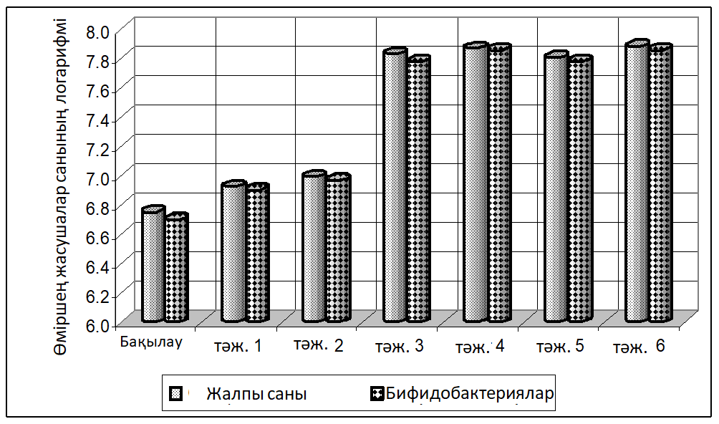

1 - сурет-Бифилакт-Б қолданған кезде сүт қышқылы дақылдары мен бифидобактериялардың өміршең жасушалары санының гистограммасы

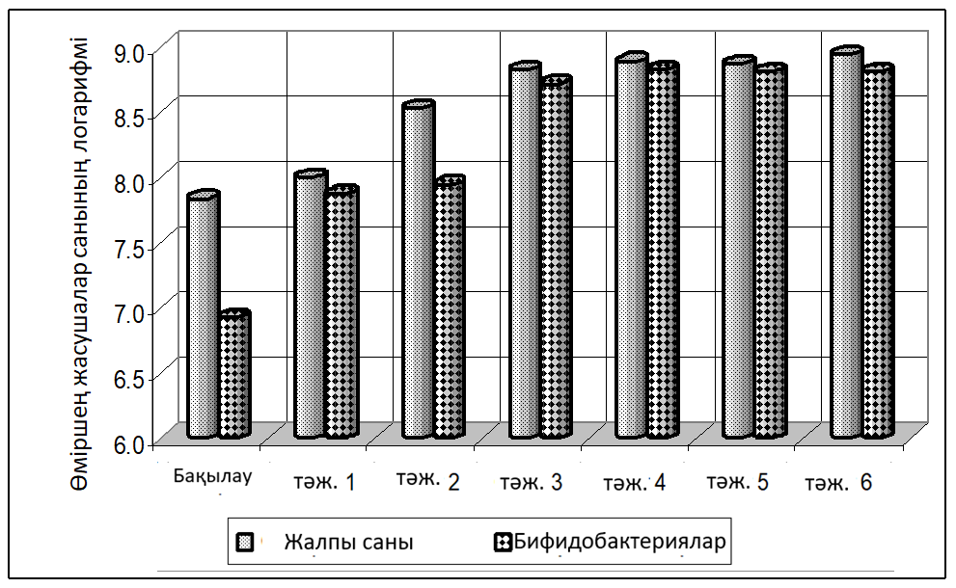

2 - сурет-Бифилакт-У қолданған кезде сүт қышқылы дақылдары мен бифидобактериялардың өміршең жасушалары санының гистограммасы.

**Талқылау**

1 және 2-суреттердегі салыстырмалы гистограммаларда келтірілген эксперименттік деректерді талдау прототиптердегі қоректік заттардың өсуі сүт қышқылы дақылдары мен бифидобактериялардың өміршең жасушаларының көбеюіне ықпал ететіндігін анықтауға мүмкіндік береді. Пребиотик-лактулоза концентратының қатысуымен бифидобактериялар санының айтарлықтай өсуі байқалды.

Осылайша келесі қорытындылар жасауға болады:

- крем қоспасын дайындауға арналған компоненттердің құрамына майдың массалық үлесі 20% кілегей, құрғақ заттардың массалық үлесі 40% СОМ концентраты және "Лактусан"лактулоза концентраты кіруі керек;

- кремді биологиялық қоспаны дайындау үшін ашыту уақыты (8 Диаз 1) сағ;

- ферменттеу үшін биообъект ретінде бифилакт-у бактериялық концентраты ұсынылады.

**Қорытынды**

Осылайша, эксперименттік деректер мен оларды талдау келесі факторларды кешенді қолданудың тиімділігін растайды деп қорытынды жасауға болады:

- дақылдардың қышқыл түзілу энергиясының өсуіне ықпал ететін ашытқы микрофлорасының құрамы, яғни. сүт қышқылы дақылдары мен бифидобактериялардың тіркесімі;

- бифидобактерия жасушаларының белсенді тіршілік әрекетіне және өсуіне ықпал ететін ақуыздар мен көмірсулардың концентрациясы;

- тәжірибелі өнімдердің синбиотикалық қасиеттерін жасайтын пребиотик пен пробиотикалық дақылдардың үйлесімі.

Бақылау және тәжірибелік үлгілерді визуалды және органолептикалық бағалау, Бифилакт-Б бактериялық концентраты бар тәжірибелік өнімдерде тромб түзу үшін ашыту процесі консистенцияның тығыздалу уақытын ескере отырып, 9-10 сағат ішінде аяқталатынын көрсетеді. Бактериялық концентратпен ашытылған тәжірибелі өнімдерде Бифилакт-У ашыту процесі 7-8 сағат ішінде аяқталады, яғни (2,0±0,5) сағ жылдамырақ.

**ПАЙДАЛАНЫЛҒАН ДЕРЕККӨЗДЕРДІҢ ТІЗІМІ**

1 Temerbayeva M.V. Biotechnological aspects of the production of specialty foods: Monograph – Pavlodar: Expert Group, 2018. – 120 p.

2 Гаврилова, Н.Б. Интенсификация технологии сыра и сырных продуктов для плавления / Н.Б. Гаврилова, Е.А. Молибога**,** С.О. Сохряков // Материалы IV Международной научно-практической конференции. – Ставрополь, 2014. – С. 65-69.

3 Marina Temerbayeva, Maksim Rebezov, Olga Gorelik. Using of creamy bioadditives in the production of melted cheese. International Journal of Engineering & Technology: 2018. – № 4 (38) – R. 1240 –1242.

4 Молибога, Е.А.Инновации в производстве сырных продуктов специального назначения / Е.А. Молибога // Материалы Международной научной конференции молодых ученых и специалистов, посвященной созданию объединенного аграрного вуза в Москве. – Москва, 2014. – С. 120-125.

5 Сайт «ГОСТ 31451- 2013 Сливки питьевые. Технические условия» [Электронный ресурс]. - Режим доступа: https://files.stroyinf.ru/Data2/1/4293780/4293780023.pdf.

6 Сайт «ГОСТ 31658-2012 Молоко обезжиренное-сырье» [Электронный ресурс]. - Режим доступа:

https://ohranatruda.ru/upload/iblock/73f/4293787671.pdf.

7 Сайт «Технические условия 9229-008-46162908-2004 Концентрат лактулозы» [Электронный ресурс]. - Режим доступа: https://e-ecolog.ru/crc/26.01.10.922.Т.001145.06.04?utm_referrer=https%3A%2F%2Fyandex.kz%2F.

8 Сайт «ГОСТ 34372 – 2017 Закваски бактериальные для производства молочной продукции. Общие технические условия» [Электронный ресурс]. - Режим доступа: http://gost.gtsever.ru/Data/661/66149.pdf.

9 Сайт «ГОСТ 26809-86 – Правила приемки, методов отбора и подготовки проб к анализу» [Электронный ресурс]. - Режим доступа: https://files.stroyinf.ru/Data/199/19906.pdf.

10 Сайт «ГОСТ 3624-92 –Молоко и молочные продукты. Титриметрические методы определения кислотности» [Электронный ресурс]. - Режим доступа: https://files.stroyinf.ru/Data2/1/4294827/4294827704.pdf.

11 Сайт «ГОСТ 9225-84 – Молоко и молочные продукты. Методы микробиологического анализа» [Электронный ресурс]. - Режим доступа: https://files.stroyinf.ru/Data/369/36972.pdf.

12 Сайт «ГОСТ 26781-85 – Молоко. Метод измерения pH» [Электронный ресурс]. - Режим доступа: https://files.stroyinf.ru/Data2/1/4294827/4294827704.pdf.

13 Сайт «ГОСТ 3626-73 – Молоко и молочные продукты. Методы определения влаги и сухого вещества» [Электронный ресурс]. - Режим доступа: https://files.stroyinf.ru/Data/369/36972.pdf.

14 Н.Б. Гаврилова, О.В. Пасько, М.П. Щетинин. Исследование и разработка технологии кисломолочного продукта с ферментированным белковым обогатителем. Ползуновский альманах №1, 2005. – С. 20-28.

**REFERENCES**

1 Temerbayeva M.V. Biotechnological aspects of the production of specialty foods: Monograph – Pavlodar: Expert Group, 2018. – 120 p.

2 Marina Temerbayeva, Maksim Rebezov, Olga Gorelik. Using of creamy bioadditives in the production of melted cheese. International Journal of Engineering & Technology: 2018. – № 4 (38) – R. 1240 –1242.

3 Gavrilova, N.B. Intensifikaciya texnologii sy`ra i sy`rny`x produktov dlya plavleniya / N.B. Gavrilova, E.A. Moliboga, S.O. Soxryakov // Materialy` IV Mezhdunarodnoj nauchno-prakticheskoj konferencii. – Stavropol`, 2014. – S. 65-69.

4 Moliboga, E.A. Innovacii v proizvodstve sy`rny`x produktov special`nogo naznacheniya / E.A. Moliboga // Materialy` Mezhdunarodnoj nauchnoj konferencii molody`x ucheny`x i specialistov, posvyashhennoj sozdaniyu ob``edinennogo agrarnogo vuza v Moskve. – Moskva, 2014. – S. 120-125.

5 Sait «GOST 31451- 2013 Slivki pitevye. Tehnicheskie usloviya» [Site «GOST 31451-2013 Drinking cream. Technical specifications»]. *files.stroyinf.ru.* Retrieved from http:// *files.stroyinf*/*ru* [in Russian].

6 Sait «GOST 31658-2012 Moloko obezzhirennoe-syre» [Site «GOST 31658-2012 Skimmed milk raw materials»]. *ohranatruda.ru.* Retrieved from http:/ *ohranatruda*/*ru* [in Russian].

7 Sait «Tehnicheskie usloviya 9229-008-46162908-2004 Koncentrat laktulozy» [Sait «Specifications 9229-008-46162908-2004 Lactulose concentrate»]. *ecolog.ru.*Retrieved from http:// *ecolog*/*ru*[in Russian].

8 Sait «GOST 34372 – 2017 Zakvaski bakterialnye dlya proizvodstva molochnoj produkcii. Obshie tehnicheskie usloviya». [Site «GOST 34372 – 2017 Bacterial starter cultures for the production of dairy products. General technical conditions]. *gost.gtsever.ru.* Retrieved from http: // *gost.gtsever*/*ru*[in Russian].

9 Sait «GOST 26809-86 – Pravila priemki, metodov otbora i podgotovki prob k analizu».[Site «GOST 26809-86 – Rules for acceptance, methods of sampling and preparation of samples for analysis»]. *files.stroyinf.ru.* Retrieved from http:// *files.stroyinf*/*ru* [in Russian].

10. Sait «GOST 3624-92 –Молоко и молочные продукты. Титриметрические методы определения кислотности». [Site «GOST 3624-92 – Milk and dairy products. Titrimetric methods for determining acidity»]. *files.stroyinf.ru.* Retrieved from http:// *files.stroyinf*/*ru* [in Russian].

11 Sait «GOST 9225-84 – Moloko i molochnye produkty. Metody mikrobiologicheskogo analiza». [Site «GOST 9225-84 – Milk and dairy products. Microbiological analysis methods»]. *files.stroyinf.ru.* Retrieved from http:// *files.stroyinf*/*ru* [in Russian].

12 Sait «GOST 26781-85 – Moloko. Metod izmereniya pH». [Site «GOST 26781-85 – Milk. pH measurement method]. *files.stroyinf.ru.* Retrieved from http:// *files.stroyinf*/*ru* [in Russian].

13 Sait «GOST 3626-73 – Moloko i molochnye produkty. Metody opredeleniya vlagi i suhogo veshestva». [Site «GOST 3626-73 – Milk and dairy products. Methods for determining moisture and dry matter»]. *files.stroyinf.ru.* Retrieved from http:// *files.stroyinf*/*ru* [in Russian].

14 N.B. Gavrilova, O.V. Pas`ko, M.P. Shhetinin. Issledovanie i razrabotka texnologii kislomolochnogo produkta s fermentirovanny`m belkovy`m obogatitelem. Polzunovskij al`manax №1, 2005. – S. 20-28.

**Какимова Ж.Х** **1**\*

**1**\*Университет имени Шакарима города Семей, Казахстан

*(e-mail: zhaynagul.kakimova@mail.ru)

**Разработка технологии пробиотической биодобавки для обогащения плавленых сыров**

Статья посвящена комплексным исследованиям и разработке технологии сливочной биодобавки для обогащения плавленого сырного продукта. В данной статье рассматривается устойчивая тенденция к использованию в питании современного человека молочных продуктов с пробиотическими свойствами. Авторами обоснованы требования к химическому составу и свойствам нового вида плавленого сыра : массовая доля сухих плавленого сырного продукта должна быть не менее 45 мас.%, количество пробиотической микрофлоры не менее 107 КОЕ/г, для корректировки жирнокислотного состава продукта, использование заменителей молочного жира.

В результате исследований определены состав и технологические параметры производства сливочной биодобавки, предназначенной для обогащения плавленого сыра. Для повышения в питательной среде для микроорганизмов белков (азотистых веществ) выбран концентрат сухого обезжиренного молока с массовой долей сухих веществ (48,0±0,5) %. Для активизации роста бифидобактерий исследован пребиотик лактулоза «Лаэль». В качестве источника пробиотических культур выбраны бактериальные концентраты Бифилакт-Б и Бифилакт-У. В ферментированных продуктах определены микробиологические показатели: общее число молочнокислых культур и бифидобактерий. Установлено, что в опытных продуктах с высоким уровнем кислотообразования рост бифидобактерий снижается, это объясняется тем, что при низких значениях рН рост бифидобактерий замедляется, а при рН ниже 4,5 – прекращается. Отмечен значительный рост количества бифидобактерий в присутствии пребиотика – концентрата лактулозы. Авторами доказано, что процесс ферментации с образованием сгустка в опытных продуктах с бактериальным концентратом Бифилакт-Б завершается в течение 9-10 часов, с учётом времени уплотнения консистенции. В опытных продуктах ферментированных бактериальным концентратом Бифилакт-У процесс ферментации заканчивается в течение 7-8 часов, то есть на (2,0±0,5) ч быстрее.

Ключевые слова: сливочная биодобавка, плавленый сыр, лактулоза, бифидобактерии, кислотообразование, сухое обезжиренное молоко, ферментация

Kakimova Zh. **1\***

Shakarim University of Semey, Kazakhstan

*(e-mail: zhaynagul.kakimova@mail.ru)

**Development of probiotic bioadditive technology for the enrichment of processed cheeses**

The article is devoted to the comprehensive research and development of cream bio-additive technology for the enrichment of melted cheese product. This article discusses the persistent trend towards the use of dairy products with probiotic properties in the nutrition of a modern person. The authors justify the requirements for the chemical composition and properties of a new type of melted cheese : the mass fraction of a dry melted cheese product must be at least 45 drunk.% , the content of probiotic microflora is at least 107 CU/G, to correct the fatty acid content of the product, the use of milk fat substitutes.

As a result of the research, the composition and technological parameters of the production of a creamy dietary supplement intended for the enrichment of processed cheese were determined. To increase proteins (nitrogenous substances) in the nutrient medium for microorganisms, a concentrate of skimmed milk powder with a mass fraction of solids (48.0 ±0.5)% was selected. To activate the growth of bifidobacteria, the lactulose prebiotic Lael was studied. Bacterial concentrates Bifilact-B and Bifilact-U were selected as a source of probiotic cultures. Microbiological indicators have been determined in fermented products: the total number of lactic acid cultures and bifidobacteria. It was found that in experimental products with a high level of acid formation, the growth of bifidobacteria decreases, this is explained by the fact that at low pH values, the growth of bifidobacteria slows down, and at a pH below 4.5 it stops. There was a significant increase in the number of bifidobacteria in the presence of the prebiotic lactulose concentrate. The authors proved that the fermentation process with the formation of a clot in experimental products with bacterial concentrate Bifilact-B is completed within 9-10 hours, taking into account the time of compaction of the consistency. In experimental products fermented with Bifilact-U bacterial concentrate, the fermentation process ends within 7-8 hours, that is, by (2.0 ± 0.5) hours faster.

Keywords: creamy dietary supplement, processed cheese, lactulose, bifidobacteria, acid formation, skimmed milk powder, fermentation

**Сведения об авторах:**

**Какимова Ж.Х.** –техника ғылымдарының кандидаты, қауымдастырылған профессор "Семей қаласының Шәкәрім атындағы университеті, Семей қ., Қазақстан Республикасы. **Какимова Ж.Х. -**кандидат технических наук, ассоциированный профессор «Университет имени Шакарима города Семей», г.Семей, Республика Казахстан. **Kakimova Zh.,** – Candidate of Technical Sciences, Associate Professor "Shakarim Semey University", Semey, Republic of Kazakhstan. E-mail: [zhaynagul.kakimova@mail.ru](mailto:zhaynagul.kakimova@mail.ru)

*Дата поступления статьи в редакцию:*